2022届期高三物理期中计算题专项训练（一）
1.木星的卫星之一叫艾奥，它上面的珞珈火山喷出的岩块初速度为时，上升的最大高度可达h。已知艾奥的半径为R，引力常量为G，忽略艾奥的自转及岩块运动过程中受到稀薄气体的阻力，求：
艾奥表面的重力加速度大小g和艾奥的质量M；
距艾奥表面高度为2R处的重力加速度大小；
艾奥的第一宇宙速度v。

2.某兴趣小组对一辆自制遥控小车的性能进行研究，他们让这辆小车在水平的直轨道上由静止开始运动，并将小车运动的全过程记录下来，通过处理转化为图象，如图所示除时间段内的图象为曲线外，其余时间段图象均为直线。已知小车运动的过程中，时间段内小车的功率保持不变，在14s末停止遥控而让小车自由滑行小车的质量为1kg，可认为在整个过程中小车所受到的阻力大小不变求：
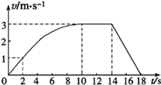
小车所受到的阻力大小及时间内电动机提供的牵引力大小．
小车匀速行驶阶段的功率
小车在运动过程中位移的大小

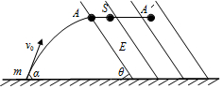
3.一质量为m、电荷量为q的小球，从O点以和水平方向成角的初速度抛出，当达到最高点A时，恰进入一匀强电场中，如图，经过一段时间后，小球从A点沿水平直线运动到与A相距为s的点后又折返回到A点，紧接着沿原来斜上抛运动的轨迹逆方向运动又落回原抛出点重力加速度为g，未知，求：
该匀强电场的场强E的大小；
从O点抛出又落回O点所需的时间。

4.如图所示，绷紧的传送带与水平面的夹角，一质量的工件可看做质点以的速率沿斜面方向从传送带的底端冲上传送带。工件与传送带间的动摩擦因数。传送带底端到顶端高度差，已知，，，假定最大静摩擦力等于滑动摩擦力。求：
若传送带静止不动，求工件能上升的最大高度；
若传送带以的速率向上运动，工件能否到达传送带顶端？若能，求工件到达顶端的速度；若不能，求要满足什么条件才能使工件到达顶端；
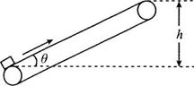
若要使工件以最短时间到达传送带顶端，传送带应以多大速度运动？

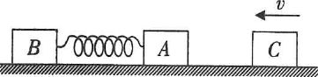
5.如图所示，光滑的水平面上有、C三个物块，A的质量为2m，B的质量为3m，C的质量为m。A、B用一轻弹簧相连，并处于静止状态。某时刻，物块C以速度v向左运动，并与A发生弹性碰撞。试求：
与A碰撞后的瞬间C的速度；
与A碰撞后，弹簧最大的弹性势能；
弹簧第一次恢复原长时B的速度。

2022届期高三物理期中计算题专项训练（一）答案
1.解：岩块做竖直上抛运动，有：，解得：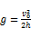；
忽略艾奥的自转有：，解得：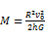；
（2）距艾奥表面高度为2R处有：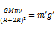，解得：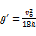；
（3）某卫星在艾奥表面绕其做圆周运动时：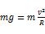，解得：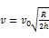；
答：艾奥表面的重力加速度大小g为，艾奥的质量M为；
距艾奥表面高度为2R处的重力加速度大小为；
艾奥的第一宇宙速度v为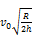．
2.解：由图象可得，在内：
小车受到阻力大小：
在内：
由得，电动机提供的牵引力大小
即小车所受到的阻力大小为，时间内电动机提供的牵引力大小为。
在内小车做匀速运动：
故小车功率：
即小车匀速行驶阶段的功率为。
速度图象与时间轴的“面积”的数值等于物体位移大小：内，
内，根据动能定理有：
解得：
故小车在加速过程中的位移为：
即小车在运动过程中位移的大小为。

3.解：斜上抛至最高点A时的速度
水平向右 ，由于段沿水平方向直线运动，
所以带电小球所受的电场力与重力的合力应为一水平向左的恒力：
带电小球从A运动到过程中作匀减速度运动有 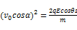
由以上三式得：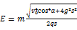。
小球斜抛运动到A点的时间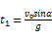，从A到的运动时间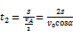，
根据运动的对称性，则
所以小球从O点抛出又落回O点所需的时间为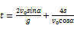。
答：匀强电场的场强E的大小为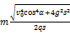；
从O点抛出又落回O点所需的时间为。

7.解：，，，
传送带长
设当减小到v时，经过位移，得：
,
继续减速至0，有：得：
，所以不能到顶设物体速度为可达顶，
解得：
若工件一直以减速，则其时间为最短，传送带最小速度为，
此时由可知物体能达到顶端，故要使工件到顶用时最短，传送带速度应满足

6.解：与A发生弹性碰撞，根据动量守恒定律有根据动能不变有：
解得，，即碰后C反向，速度大小为；
与A碰撞后，当A、B的速度相等时，弹簧的弹性势能最大，根据动量守恒定律有
解得，
弹簧的最大弹性势能解得；
根据动量守恒定律和机械能守恒定律有：，
解得，方向与C的初速度方向相同。
答：与A碰撞后的瞬间C的速度大小为，方向向右；
与A碰撞后，弹簧最大的弹性势能为；
弹簧第一次恢复原长时B的速度为，方向与C的初速度方向相同。

